EGGER wird 60 Jahre
EGGER hat sich seit 1961 von einem Tiroler Sägewerk zu einem der weltweit führenden Holzwerkstoffhersteller entwickelt. Bis zum heutigen Tag prägt der Pioniergeist des Gründers Fritz Egger sen. das Unternehmen. Seine Söhne Fritz und Michael Egger haben das Unternehmen international und als Komplettanbieter aufgestellt. Anlässlich des 60-jährigen Jubiläums präsentiert das Familienunternehmen einen neuen Unternehmensfilm.
Wachstum, stetige Weiterentwicklung von Produkten und Services sowie Internationalisierung und die Erschließung neuer Märkte kennzeichnen die letzten sechs Jahrzehnte. Bei all diesen Neuerungen bleibt bei EGGER aber auch Vieles über die Zeit konstant. „Die Leidenschaft für den einzigartigen Werkstoff Holz treibt uns jeden Tag aufs Neue an. Dabei sind wir noch immer ein Familienunternehmen mit klaren Werten: Wir möchten ein Partner sein, auf den man sich verlassen kann – für unsere Kunden, Lieferanten und Mitarbeiter. Auf diesem Weg konnten wir uns von unseren Tiroler Anfängen in eine internationale Gegenwart entwickeln“, so Michael Egger.
Wachstum aus eigener Kraft
Fritz Egger sen. setzt mit seinem Leitspruch „Holz ist viel zu wertvoll, um es einfach wegzuwerfen“ den Grundstein. In einer richtungsweisenden Entscheidung schließt er sein Sägewerk, um fortan einen neuen Weg einzuschlagen: Er möchte Holzreste zum wertvollen Produkt weiterveredeln. Am 18. Dezember 1961 geht das erste EGGER Spanplattenwerk in St. Johann in Tirol (AT) in Betrieb. 60 Jahre später zählt die EGGER Gruppe 20 Werke in 10 Ländern, 24 internationale Vertriebsbüros und über 10.000 Mitarbeiter. Das Produktspektrum umfasst ein Komplettangebot an Holzwerkstoffen im Dekor- und Materialverbund für den Möbel und Innenausbau, für den konstruktiven Holzbau sowie für holzwerkstoffbasierende Fußböden. Bis zum heutigen Tag sind die Werte und Visionen des Gründers Basis des unternehmerischen Handelns. „Wir treffen unsere Entscheidungen mit Bedacht. Wir wirtschaften nachhaltig und eigenständig und investieren das, was wir verdient haben. Bei uns gilt auch der Handschlag“, so Fritz Egger. Mit dieser Zukunftsorientierung und Bodenständigkeit soll sich das Wachstum auch in Zukunft fortsetzen.
Neuer Unternehmensfilm erzählt die EGGER Geschichte
Anlässlich des Jubiläums präsentiert der Holzwerkstoffhersteller einen neuen, 13-minütigen Unternehmensfilm. Dieser erzählt die facettenreiche Geschichte der EGGER Gruppe und wagt dabei einen Blick in die Vergangenheit, Gegenwart und Zukunft. Im Zentrum stehen die Perspektiven der Mitarbeiter. Neben den Eigentümern und der Gruppenleitung stellen Mitarbeiterinnen und Mitarbeiter das Unternehmen vor und beschreiben, was EGGER für sie auszeichnet – vom ersten Werksleiter des Standorts St. Johann Manfred Dittrich hin zu Maschinenbau-Lehrling Alexander Dorfer, von der russischen Qualitätsmanagerin Anastasiya Cherkasova zu Vertriebsmitarbeiter Roman Klejzerowicz aus Polen. Mitarbeiter aus unterschiedlichen Bereichen und Standorten kommen zu Wort. Sie alle verbinden die gemeinsam gelebten Werte innerhalb der Gruppe und die Begeisterung für den Werkstoff Holz. Der Film greift dabei jene Themen auf, die die EGGER Gruppe seit jeher prägen. Dazu zählen: internationales Wachstum, Kundenfokus von Produkten und Services, verantwortungsvolles und transparentes Wirtschaften, stetige Innovation und Weiterentwicklung, vielfältige Entwicklungschancen für Mitarbeiter sowie der Wert guter Partnerschaften.
Leidenschaft verbindet
Das starke Wachstum der letzten Jahrzehnte mit Werken in Mittel-, West und Osteuropa sowie Nord- und Südamerika bringt ein hohes Maß an Vielfalt mit sich. Mittlerweile arbeiten Angehörige aus 77 Nationen an den diversen Standorten. Sie alle verbindet das Bestreben, innovative Lösungen für die Kunden zu bieten und diese kontinuierlich weiterzuentwickeln. Mit diesem außerordentlichen Einsatz, gemeinsam mit der unternehmerischen Verantwortung – ausgerichtet auf zukünftige Generationen – soll der erfolgreiche Weg der EGGER Gruppe auch in den nächsten 60 Jahren fortgesetzt werden.

Über EGGER
Das seit 1961 bestehende Familienunternehmen beschäftigt ca. 10.400 Mitarbeiter. Diese stellen an 20 Standorten weltweit eine umfassende Produktpalette aus Holzwerkstoffen (Span-, OSB- und MDF-Platten) sowie Schnittholz her. Damit erwirtschaftete das Unternehmen im Geschäftsjahr 2020/2021 einen Umsatz von 3,08 Mrd. Euro. EGGER hat weltweit Abnehmer in der Möbelindustrie, dem Holz- und Bodenbelagsfachhandel sowie bei Baumärkten. EGGER Produkte finden sich in unzähligen Bereichen des privaten und öffentlichen Lebens: in Küche, Bad, Büro, Wohn- und Schlafräumen. Dabei versteht sich EGGER als Komplettanbieter für den Möbel und Innenausbau, für den konstruktiven Holzbau sowie für holzwerkstoffbasierende Fußböden.

60 Jahre EGGER

- Die EGGER Gruppe wird 60 Jahre alt.  - Am 18. Dezember 1961 wurde in  St. Johann in Tirol (AT) die erste Spanplatte produziert. | - Heute zählt die EGGER Gruppe 20 Werke in 10 Ländern und über 10.000 Mitarbeiter.  - Der neue Unternehmensfilm kann hier aufgerufen werden: www.egger.com/film oder unter: https://youtu.be/jy23V8Pxk5I

Bildlegende
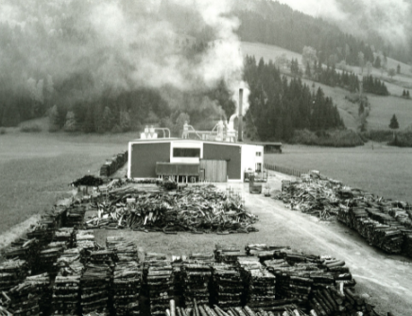 | In Österreich zu Hause, in der ganzen Welt daheim: das erste Spanplattenwerk in St. Johann in Tirol.
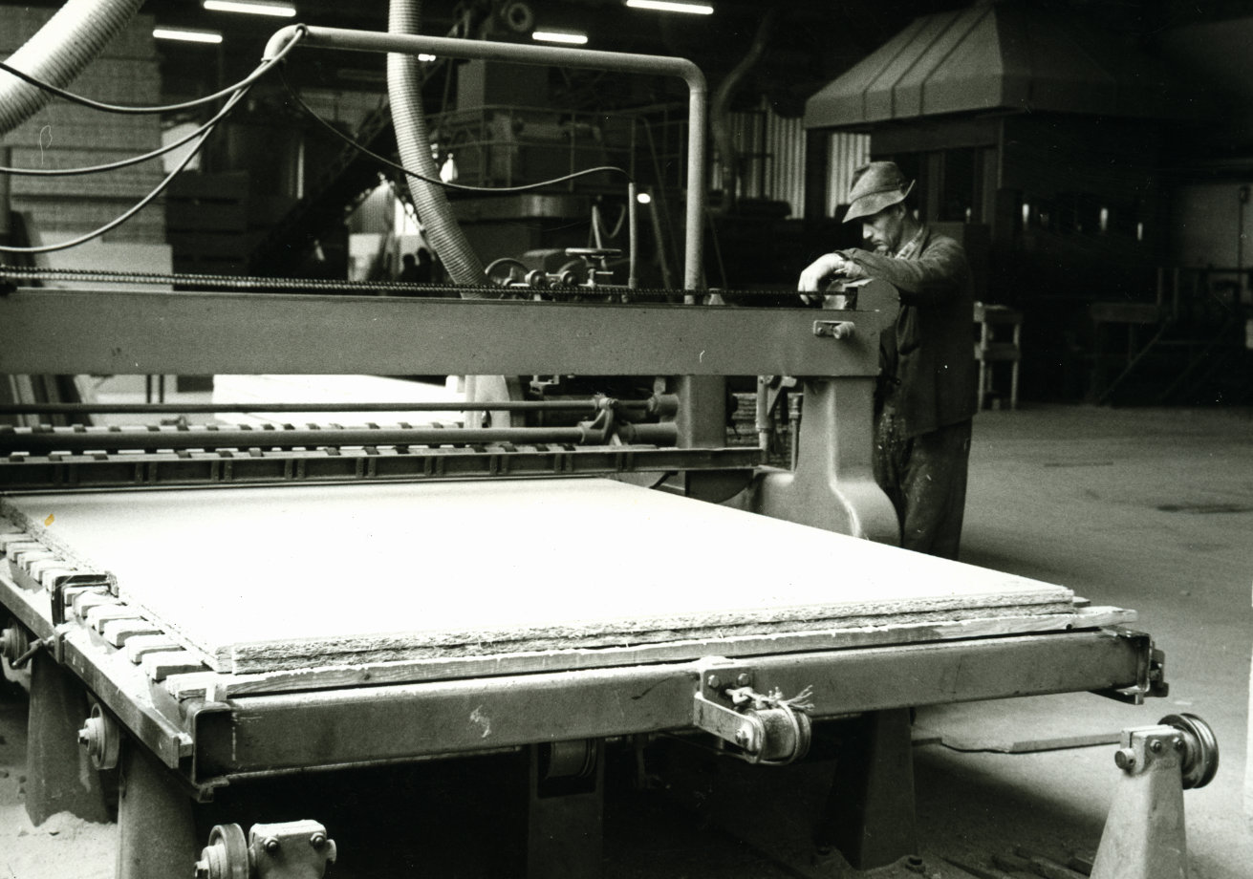 | Am 18. Dezember 1961 ging das erste Spanplattenwerk der EGGER Gruppe in St. Johann in Tirol in Betrieb.
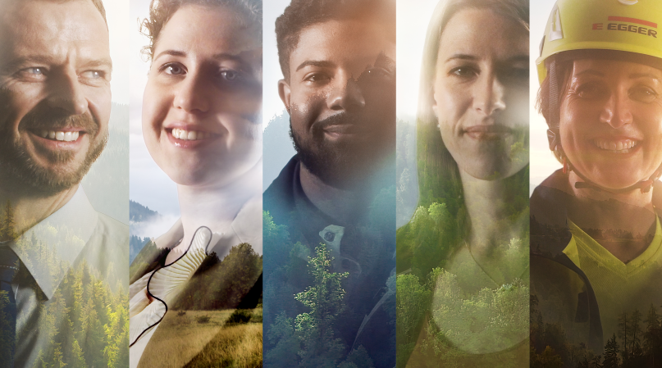 | Anlässlich des 60-jährigen Jubiläums präsentiert die EGGER Gruppe einen neuen Unternehmensfilm.
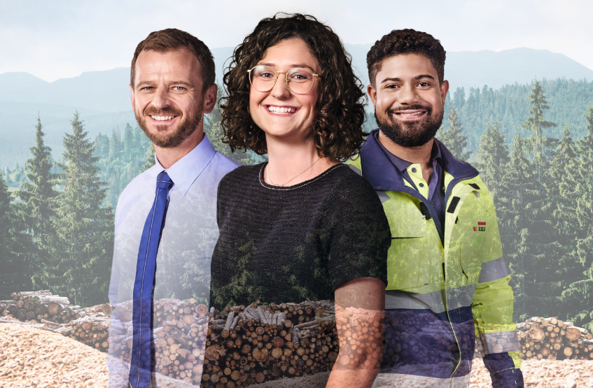 | Leidenschaft verbindet: 20 Werke in 10 Ländern und über 10.000 Mitarbeiter bilden heute die EGGER Gruppe.

FOTOS: EGGER Holzwerkstoffe, Abdruck bei Nennung des Rechteinhabers honorarfrei
REPRODUKTION: Bei allen erwähnten Dekoren handelt es sich um Reproduktionen.
Bilddownload: https://egger.sharefile.eu/d-sbfdd15ba64c94c12b904021a310a68da

Für Rückfragen:

FRITZ EGGER GmbH & Co. OG
Holzwerkstoffe
Katharina Wieser
Weiberndorf 20
6380 St. Johann in Tirol
Österreich
T +43 5 0600-10128
F +43 5 0600-90128
katharina.wieser@egger.com

